**การทดลองบทที่ 2**

การทดลองที่ 2_1

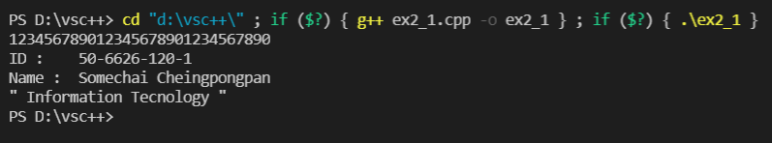

การทดลองที่ 2_2

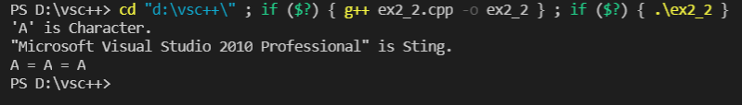

การทดลองที่ 2_3

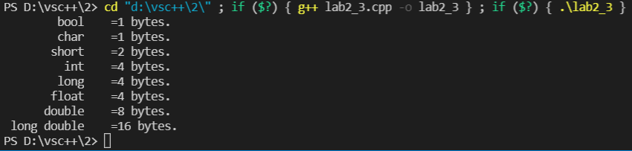

การทดลองที่ 2_4

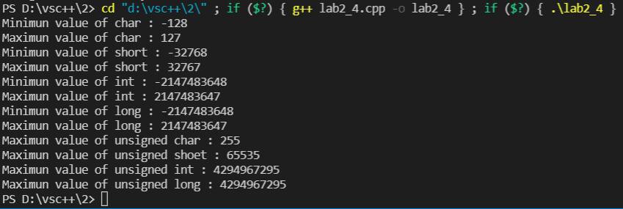

การทดลองที่ 2_5

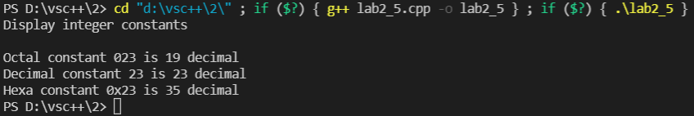

การทดลองที่ 2_6

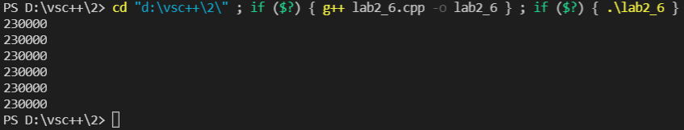

การทดลองที่ 2_7

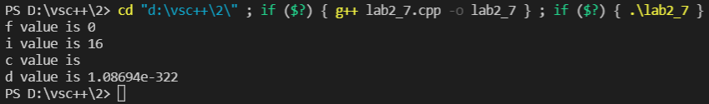

เมื่อแก้ไขตัวแปร f = 2.8; i = 120; c = ‘A’; double = 2e5;

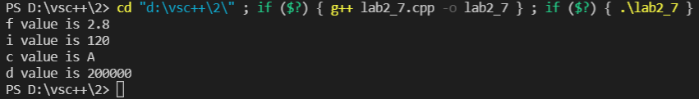

การทดลองที่ 2_8

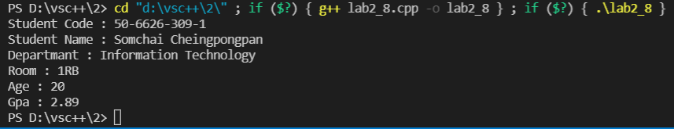

การทดลองที่ 2_9

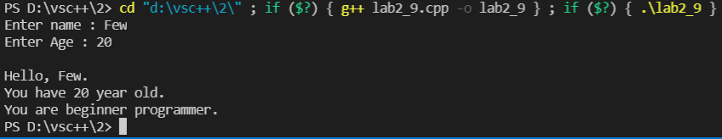

การทดลองที่ 2_10

